LAS PRACTICAS DE ALFABETIZACIÓN DIGITAL EN LOS ADOLESCENCIA Y LAS PERSPECTIVAS DE LAS MADRES EN LOS CASOS DE NIÑOS HISPANO-JAPONESES
Misa Fukukawa
misa.fukukawa@upf.edu
Universitat Pompeu Fabra

Nombre | Sexo | Edad | Padre | Madre | Idioma de la escuela | Lugar de nacimiento | Longitud de residencia en España  (años) | Duración de la asistencia de Hoshuko (años)
Hitoe | M | 6 | Español | Japonesa | Catalán | España | 6 | 2,5
Kanato | H | 7 | Francés | Japonesa | Catalán | Australia | 4 | 3
Ken | H | 7 | Español | Japonesa | Catalán, español, ingles | España | 7 | 3
Mika | M | 7 | Español | Japonesa | Francés | España | 6 | 3
Naoto | H | 7 | Español | Japonesa | Catalán | España | 7 | 4
Naoya | H | 8 | Español | Japonesa | Catalán | España | 8 | 5
Aki | H | 9 | Español | Japonesa | Catalán | España | 9 | 5
Kazuo | H | 9 | Español | Japonesa | Inglés | EE.UU. | 5 | 5
Nina | M | 9 | Español | Japonesa | Inglés | China | 4 | 4
Natsu | M | 11 | Español | Japonesa | Catalán, español, ingles | España | 11 | 7
Asuka | M | 14 | Español | Japonesa | Catalán | España | 14 | 8
Tabla 1. Perfil de los participantes. (Fuente: Elaboración propia)

Name | Apps/websites for leisure | Educational apps/websites
Hitoe | Nekoatsume (japonés) | Japanese-hiragana (japonés)
Kanato | Minecraft (inglés)  Fortnite (español) | Doragana (japonés)
Ken | Minecraft (español)  Clash Royale (español)  DragonCity (español)  Fortnite (español) | N/A
Mika | N/A | YouTube educational channels (japonés, francés)
Naoto | N/A | YouTube educational channels
Naoya | Minecraft (español)  Fortnite (español)  Clash Royale (español) | N/A
Aki | Minecraft (español)  Fortnite (español)  DragonCity (español)  Stampede (español)  Castle Crush (español)  Brick Drone (inglés)  PaZ Heroes (español) | N/A
Kazuo | Minecraft (inglés)  Clash Royale (español)  War Wings (inglés) | YouTube educational channels  Japanese-hiragana (japonés)  Khan Academy (inglés)  Reading log (inglés)
Nina | Nekoatsume (japonés) | YouTube educational channels  Shogakusei Kanji Ninja (japonés)  Khan Academy (inglés)
Natsuki | Pigment (español)  Coloring art (inglés)  Touch art (inglés)  Snapchat (español)  Color switch (inglés) | N/A
Asuka | WhatsApp | N/A
Tabla 2. Aplicación y sitios web recopilada. (Fuente: Elaboración propia)

Figura 1. NEKOATSUME. (Fuente: Elaboración propia)
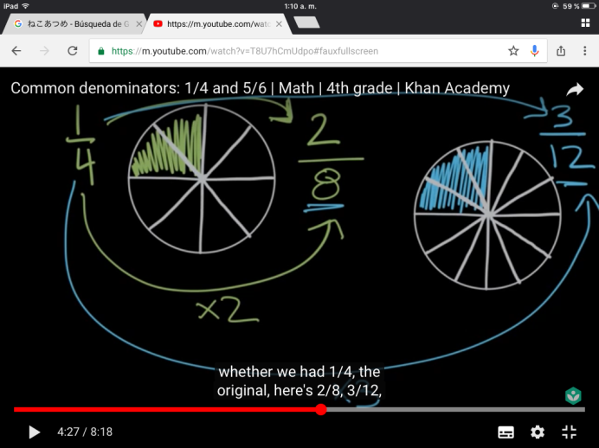
Figura 2. Khan Academy. (Fuente: Elaboración propia)

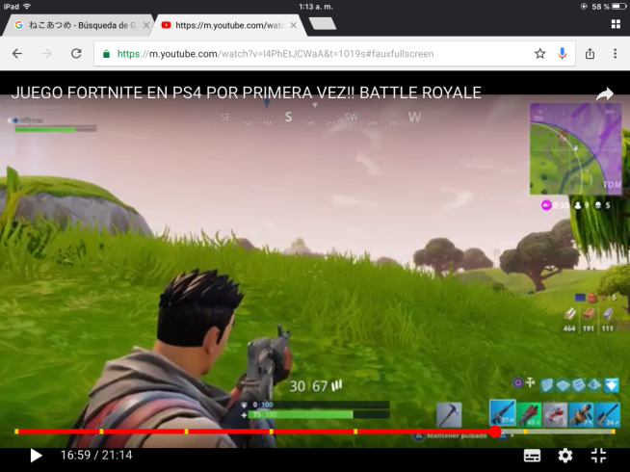
Figura 3. Fortnite. (Fuente: Elaboración propia)

